|  |  |  |
| --- | --- | --- |
| **Lycée Charles de Foucauld**  1 rue Jeannot 54000 Nancy  03 83 35 27 14  contact@cdfnancy.fr | **BTS Systèmes Numériques Epreuve E-62 Projet Technique**  **Option A (IR)**  **Option B (EC)** | **Session 2022** |

|  |  |  |  |  |  |  |  |
| --- | --- | --- | --- | --- | --- | --- | --- |
| **Groupement académique : Nancy-Metz, Reims, Strasbourg** | | | | | | | |
| Numéro du projet* : | | Nom du projet*: Barrières Laser | | | | | |
| *\*Ou sous-projet si projet trop important (pas plus de quatre étudiants)* | | | | | | | |
| Nouveau projet : | **OUI** | **NON** | Projet interne à l’établissement | | | **OUI** | **NON** |
|  | | | | | | | |
| Spécialité des étudiants : | | **IR** | **EC** | **Mixte** | Statut : | **Scolaire** | **Apprenti** |
| Nombre d’étudiants : | | **4** | **0** | **0** | **--** | **0** | **0** |
| Professeurs chargés du suivi | | **STI :** | **Vincent ROBERT** | | **SPC :** | **François GRADET** | |

__________________________________________________________________________________

# Présentation générale du système supportant le projet :

## Contexte de réalisation :

|  |  |  |  |  |  |
| --- | --- | --- | --- | --- | --- |
| Constitution de l’équipe projet | | **Etudiant 1 :** | **Etudiant 2 :** | **Etudiant 3 :** | **Etudiant 4 :** |
| **NOM Prénom** | **NOM Prénom** | **NOM Prénom** | **NOM Prénom** |
| Le projet est développé au/en : | | | Lycée/CFA | Entreprise | Les deux |
| **Type de client ou donneur d’ordre** : | | | Entreprise : | OUI | NON |
| Origine du projet : | | | Idée : | Lycée/CFA | Entreprise |
|  | Cahier des charges | | | Lycée/CFA | Entreprise |
| Suivi du projet | | | Lycée/CFA | Entreprise |
| Si le projet est développé en partenariat avec une entreprise : | | | | | |
| Nom de l’entreprise : | | Cerema | | | |
| Adresse de l’entreprise : | | Bât. C, Ile du Saulcy 57070 METZ CEDEX 3 | | | |
| Contact dans l’entreprise : | | Eric KLEIN et Claude STEIN | | | |

## Domaine(s) d’activité(s) du système support du projet :

|  |
| --- |
| **télécommunication, téléphonie et réseau téléphonique**  **informatique, réseaux et infrastructures**  **multimédia, son et image, radio et télédiffusion**  **mobilité et systèmes embarqués**  **électronique et informatique médicale**  **mesure, instrumentation et micro systèmes**  **automatique et robotique** |

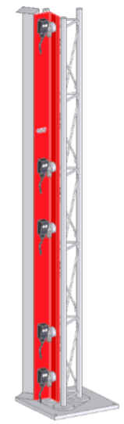

## Analyse de l’existant :

Le système de « barrières lasers » est un système mis au point dans le cadre de mesures de référence d’interdistances véhiculaires par le LRPC (laboratoire régional des ponts et chaussées) d’Angers, son utilisation première était le contrôle automatisé des infractions routières sur une installation fixe.

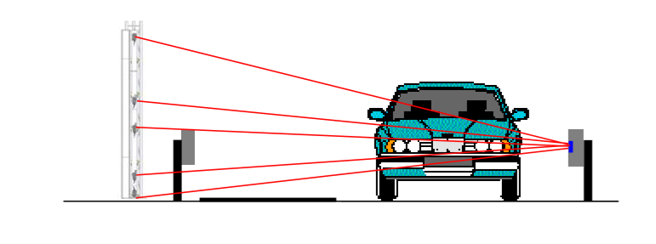A ce jour le système, est composé de barrières équipées de 5 lasers ; constitué de diodes émettrice et réceptrice ; par barrière, les faisceaux devant se réfléchir sur un catadioptre posé en milieu de chaussée, ce qui limite son utilisation aux chaussées monovoies avec un Terre-Plein Central (TPC) pouvant accueillir le réflecteur.

________________________________________________________________________________

# Présentation du projet - Expression du besoin :

## Présentation globale :

Le Cerema Est, a prévu d’adapter ce système dans le cadre de collectes ponctuelles mesures de trafic et de la qualification de capteur routiers. Ce système est composé de deux barrières laser permettant de calculer plusieurs paramètres de trafic. Le couple de barrières et le système d’acquisition, de calcul et de représentation des paramètres de trafic permettra de disposer de mesures (notamment de vitesses) très précises et pouvant constituer une référence métrologique pour les évaluations de systèmes tiers.

Le système doit permettre de produire les variables et paramètres de trafic suivants :

* numéro d’ordre de la mesure,
* horodatage de l’arrivée du véhicule au niveau de la barrière 1,
* horodatage de sortie du véhicule au niveau de la barrière 1,
* horodatage de l’arrivée du véhicule au niveau de la barrière 2,
* horodatage de sortie du véhicule au niveau de la barrière 2,
* temps de présence du véhicule au niveau de chaque barrière,
* temps passé par le véhicule pour parcourir la distance entre les deux barrières,
* taux d’occupation (somme des temps de présence divisé par une séquence temporelle),
* vitesse moyenne du véhicule,
* temps inter-véhiculaire,
* inter-distance calculée avec le véhicule précédent,
* longueur du véhicule
* courte séquence vidéo mémorisant le passage du véhicule

Les données recueillies / calculées doivent être consultables en temps réel sur le site de mesure et archivées afin de pouvoir faire l'objet d'un dépouillement plus approfondi dans les locaux de Cerema. Pour des questions de sécurité, les mesures ne seront archivées qu'en interne (pas sur le Web).

En première approche, voici les prescriptions associées au système cible à développer :

* Deux barrières espacées d'environ 1m50 sont nécessaires pour mesurer vitesse, longueurs et distances ou temps inter-véhicules,
* Les mesures se feront sur une portion de route monovoie,
* L’incertitude de mesure doit être inférieure la meilleure des classes de précisions de la norme NFP99-300, soit la classe A :

Classes (A) (B) (C) (D)



Compte-tenu du cumul des incertitudes, pour garantir la classe A, nous nous fixerons les contraintes suivantes :

* + 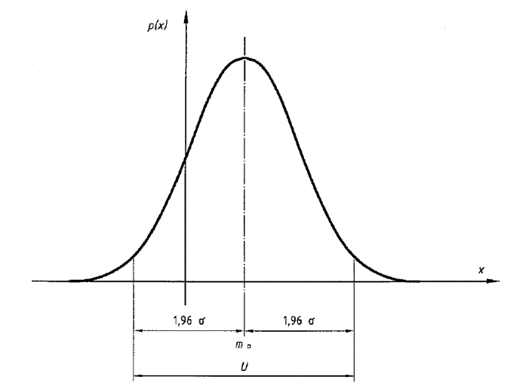L’incertitude doit être inférieure à 1/3 km/h pour les vitesses comprises entre 5 et 50 km/h,
  + L’incertitude doit être inférieure à 2/3% pour les vitesses comprises entre 50 et 130 km/h,
  + L’incertitude doit être inférieure à 1% pour les vitesses supérieures à 130 km/h.

L’incertitude se calcule via la formule suivante pour 95% de l’échantillon : 

Cette incertitude est calculée suivant la loi normale dont les paramètres sont indiqués sur la courbe ci-contre.

* Les mesures se feront toujours en présence d'un technicien. Les missions durent en moyenne de 2 à 3h afin de récolter au moins 100 vitesses / voie.
* Le tableau ci-dessous donne les précisions à prendre en compte dans le cadre de ce développement.

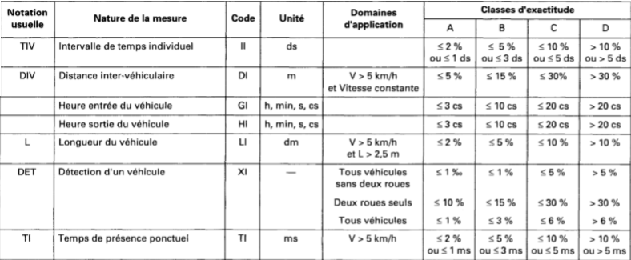

Une première réflexion avec le Cerema nous a amené à imaginer le système suivant :

* Les mesures de temps seront réalisées par un **module d'acquisition** connecté aux capteurs laser. Ce module devra être choisi par les étudiants. Il devra être capable de mesurer les temps avec une **précision inférieure à 0,5 ms**. De plus, il devra être capable d'horodater les événements ou pourra être couplé à un **module horodateur** afin de calibrer l'instant de passage,
* Le **module d'acquisition** transmettra les résultats via une connexion WIFI sécurisée à un **serveur Web interne** présent sur le site et implanté sur un **Raspberry Pi**,
* Chaque barrière se verra équipée d'une caméra connectée à un **module d'acquisition vidéo**. Ces derniers seront chargés d'enregistrer les séquences vidéo entre la rupture du 1er faisceau laser sur la barrière 1 et la rupture du dernier faisceau sur la barrière 2. A la fin des enregistrements, les séquences vidéo seront envoyées sur le serveur Web et associées aux mesures du véhicule associé. Ces modules d'acquisition vidéo pourront être des Rapsberry Pi ou de cartes plus spécifiques comme par exemple des cartes NVidia Jetson. Les étudiants devront faire un choix judicieux en tenant compte des contraintes du projet,
* La consultation des mesures pourra se faire sur site en utilisant un **ordinateur portable** ou **une tablette** connectés au serveur Web via le WIFI. L'interface Web sera développé en mode Responsive-Design pour faciliter la visualisation sur différents types d'écrans.



**Barrière 1**

Distance inter-barrières à calibrer précisément

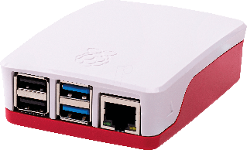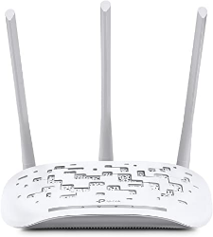

Point d'accès WIFI



Serveur Web sur site

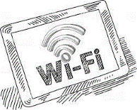

Tablette ou PC portable de consultation des résultats

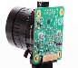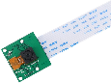

Caméra 1

Module vidéo 1

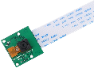

Caméra 2

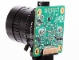

Module acquisition

**Barrière 2**

Module vidéo 2

Module horodateur

## Spécifications – Diagrammes SYSML :

### **Diagramme d'exigences**

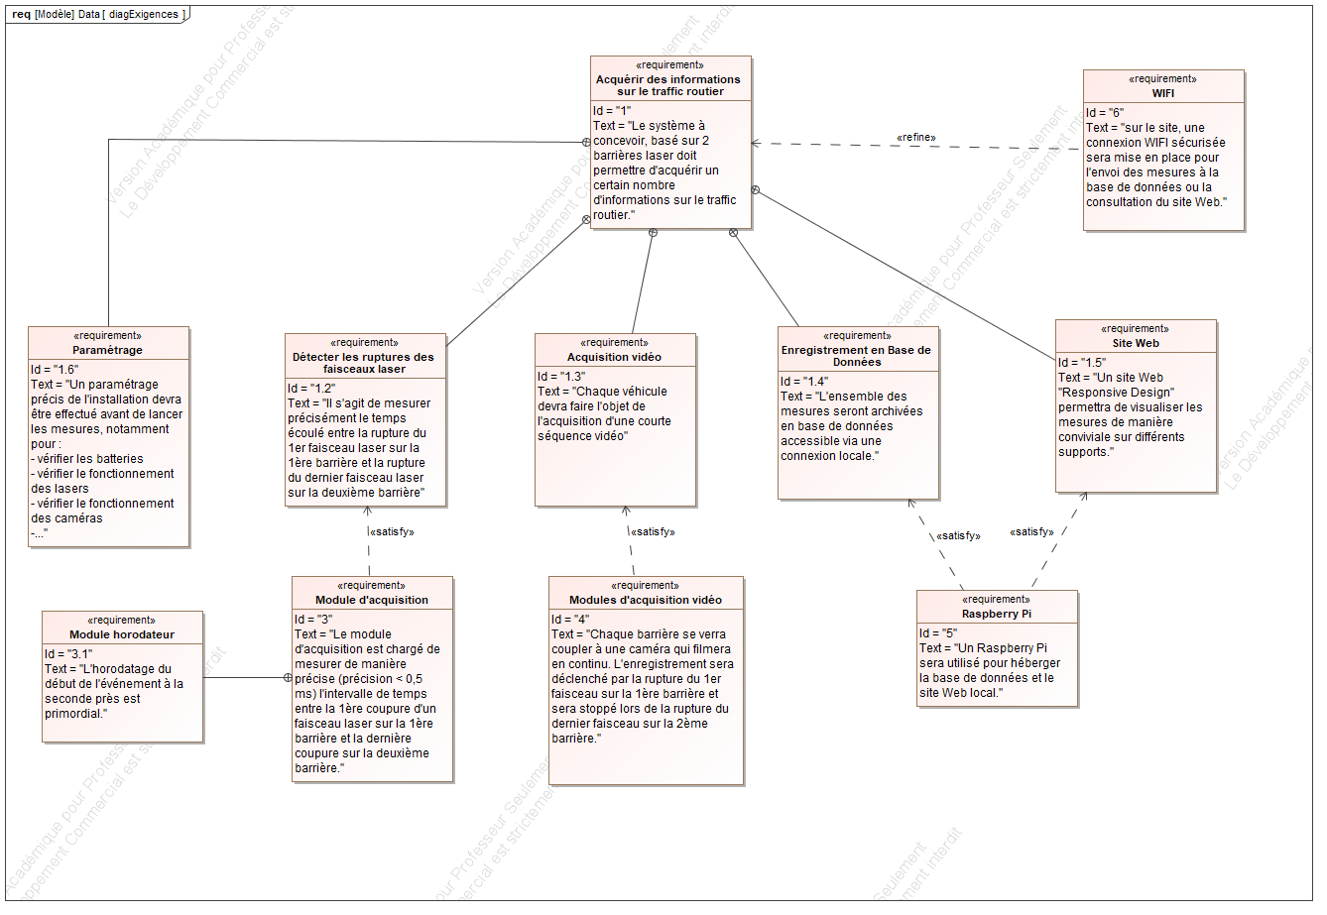

### **Diagramme de cas d'utilisations**

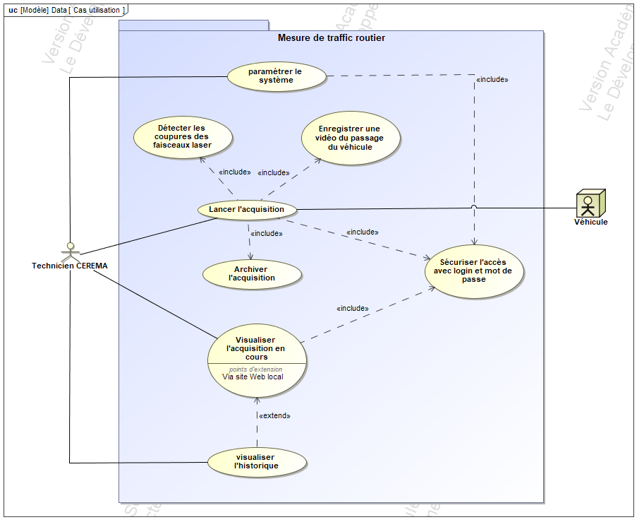

_____________________________________________________________________________________

# Énoncé des tâches à réaliser par les étudiants (Contrat):

## Etudiant 1 (Nom Prénom):

|  |  |
| --- | --- |
| Fonctions et tâches individuelles à réaliser : | Résultats ou performances attendus : |
| Choisir le module d'acquisition qui permettra de mesurer les ruptures des faisceaux laser avec une précision inférieure à 0,5 ms. L'étudiant devra aussi choisir un module peu couteux en énergie qu'il est facilement possible de coupler aux capteurs laser. | Un document présentant les caractéristiques techniques du module choisi sera créé. |
| L'horodatage de l'arrivée du véhicule sur la 1ère barrière doit être possible avec une précision à la seconde près. Si le module d'acquisition choisi ne permet pas cet horodatage, il faut pouvoir le coupler à un module extérieur horodateur. | Une application de test sera réalisée montrant que l'horodatage est effectif. |
| Valider le fonctionnement des barrières | Une application sera réalisée permettant de valider le fonctionnement des deux barrières. |
| Il est primordial de contrôler l'état des batteries. Le niveau de batterie sera donc mesuré. | Une application sera réalisée permettant de récupérer le niveau de batterie. |
| Mesurer la différence de temps entre la rupture du 1er faisceau de la barrière 1 et la rupture du dernier faisceau de la barrière 2. Horodater cet évènement | Une application de test sera réalisée montrant qu'une mesure a pu être obtenue. La qualité de la mesure pourra être validée avec les outils d'étalonnage de Cerema. |
| Envoyer la mesure horodatée à la base de données (protocole d'échange à étudier avec les autres étudiants du projet). | L'étudiant peut montrer que la mesure récupérée est archivée en base de données. |
| Gérer les alertes en cas de défaillance :   * niveau de batterie faible * … | L'étudiant montrera que son application est capable de signaler les situations d'erreurs au serveur. |

## Etudiant 2 (Nom Prénom):

|  |  |
| --- | --- |
| Fonctions et tâches individuelles à réaliser : | Résultats ou performances attendus : |
| Choisir le module d'acquisition vidéo puis valider la gestion des caméras. | Une application de test sera réalisée montrant l'acquisition vidéo. |
| Valider l'enregistrement d'une séquence vidéo | Une application de test sera réalisée montrant qu'il est possible d'enregistrer une séquence vidéo. |
| Déclencher l'enregistrement de la séquence quand le 1er faisceau de la barrière 1 est coupé et arrêter l'enregistrement quand le dernier faisceau de la barrière 2 est coupé. | Une application de test sera réalisée montrant qu'un enregistrement vidéo a lieu lors de la rupture des faisceaux laser. |
| Horodater ou numéroter les acquisitions vidéo afin de synchroniser la vidéo avec les mesures de l'étudiant 1. | L'étudiant devra montrer qu'il est capable d'envoyer sa vidéo sur le serveur et que son lien est référencé dans la base de données et associé à l'enregistrement de l'horodatage et de l'intervalle de temps issu de l'acquisition faite par l'étudiant 1. |

*Etudiant 3 (Nom Prénom) :*

|  |  |
| --- | --- |
| Fonctions et tâches individuelles à réaliser : | Résultats ou performances attendus : |
| Modélisation de la base de données | L'étudiant présentera un modèle de la base de données et justifiera les choix effectués. |
| Interfaçage avec les modules d'acquisition. Cet étudiant charnière devra travailler en étroite collaboration avec les étudiants 1 et 2 afin de définir l'organisation de la base de données et son interaction avec les modules d'acquisition. | L'étudiant montrera la solution retenue pour gérer l'interaction entre les modules d'acquisition et la base de données. |
| Création des classes métier afin de mettre à disposition :  • l’horodatage de l’arrivée du véhicule au niveau de la barrière 1,  • l’horodatage de sortie du véhicule au niveau de la barrière 1,  • l’horodatage de l’arrivée du véhicule au niveau de la barrière 2,  • l’horodatage de sortie du véhicule au niveau de la barrière 2,  • le temps de présence du véhicule au niveau de chaque barrière,  • le temps passé par le véhicule pour parcourir la distance entre les deux barrières,  • le taux d’occupation suivant une période d’agrégation temporelle,  • la vitesse moyenne du véhicule,  • le temps inter véhiculaire,  • l’inter-distance calculée avec le véhicule précédent,  • la longueur du véhicule | L'étudiant montrera un diagramme de classes pertinent.  L'étudiant détaillera le code des méthodes importantes et montrera un programme de test capable de récupérer toutes les informations demandées à partir de ce qui a été transmis par l'étudiant 1.  Il mettra à disposition de l'étudiant 4 toutes les données calculées.  Il créera une ou plusieurs pages Web élémentaires (sans aucune fioriture) affichant ses résultats sous forme textuelle. |

## Etudiant 4 (Nom Prénom) :

|  |  |
| --- | --- |
| Fonctions et tâches individuelles à réaliser : | Résultats ou performances attendus : |
| Mise en place du serveur Web et de la base de données | Le site Web est opérationnel et l'accès à la base de données est fonctionnel et sécurisé. |
| Mise en place d'un site Web Responsive Design | L'étudiant montrera une arborescence des différentes pages de son site.  L'étudiant montrera que la page d'accueil est "Responsive Design" |
| Gestion des utilisateurs | L'étudiant mettra en place un système de "connexion" permettant aux seuls utilisateurs autorisés de consulter les résultats |
| Affichage des données en temps réels | L'étudiant montrera qu'il est capable d'afficher les mesures en cours de manière conviviale (affichage des temps, des résultats des calculs et de la vidéo associée). |
| Affichage d'une donnée archivée | L'étudiant montrera qu'il est possible de récupérer et d'afficher une ancienne acquisition archivée dans la base de données. |

# Description structurelle du système :

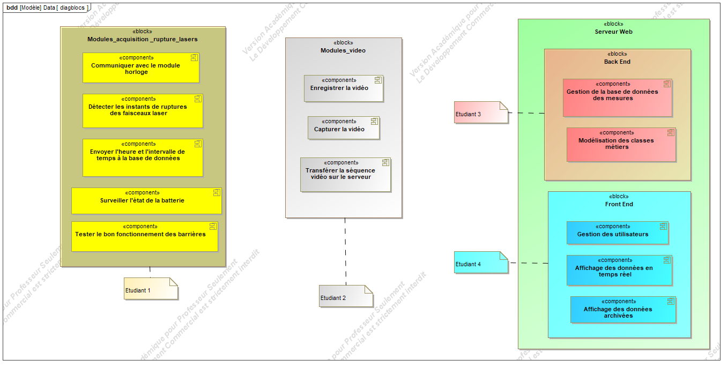**Diagramme de blocs**

# Inventaire des matériels et outils logiciels à mettre en œuvre par les candidats :

**MATERIELS**

|  |  |
| --- | --- |
| **Désignation :** | **Caractéristiques techniques :** |
| Barrières laser | * Les barrières seront prêtées le temps du projet par Cerema et installées dans le laboratoire du lycée. |
| Module d'acquisition des ruptures des faisceaux laser | * Le module choisi doit disposer ou pouvoir être couplé à un module horodateur. * Le module choisi doit être capable de mesurer avec une précision inférieure à 0,5 ms la différence de temps qui sépare la rupture des deux barrières. |
| Modules d'acquisition vidéo | * Les caméras choisies, fixées aux barrières seront munies d'un objectif Grand Angle. * Le module d'acquisition choisi doit être capable de capturer des vidéos de bonne qualité et d'archiver de petites séquences. |
| Serveur Web | * Un Raspberry Pi sera utilisé pour archiver la base de données et héberger le site Web local |
| Tablette ou ordinateur portable | * Une tablette ou PC portable seront utilisés par le technicien sur site pour lancer les acquisitions et consulter les résultats. |
| Point d'accès Wifi | * Ce point d'accès peut être mis en place sur la tablette ou l'ordinateur portable ou sera réalisé à partir d'un équipement indépendant. |

**LOGICIELS**

|  |  |
| --- | --- |
| Développement embarqué | * Arduino IDE ou logiciel équivalent   + Développement en C++ ou Python |
| Site Web | * Visual Studio Code ou équivalent   + HTML, javascript, php, CSS, etc. |

# Contraintes de réalisation :

## Contraintes financières

Le Cerema financera le matériel nécessaire à la réalisation de ce projet

## Contraintes de développement (matériel ou logiciel imposé / technologies utilisées)

* Le développement du projet devra dans la mesure du possible se conformer à la méthodologie SCRUM. Les sprints auront une durée moyenne de 2 semaines. Le client (Cerema) aura une vision en temps réel de l'avancée des sprints et sera invité à participer aux revues de sprints qui devront durer 2h maximum.
* Les étudiants travailleront avec le logiciel de gestion de versions GIT et un dépôt GITHUB, propre au projet sera créé pour mutualiser les dépôts de la branche principale (effectués en fin de sprint) et archiver les travaux de chaque étudiant sur les branches intermédiaires. Outre les étudiants, les professeurs responsables et la société Cerema auront un droit d'accès sur ces dépôts.

## Contraintes qualité (conformité, délais, …)

Les précisions à atteindre notamment pour la vitesse sont décrites dans le paragraphe « Expression du besoin ».

## Contraintes de fiabilité / sécurité.

Le site Web et la base de données seront sécurisés et limités à l'Intranet.

# Planning prévisionnel du projet

|  |  |
| --- | --- |
| Semaine du 17/01/2022 | Début du projet |
| Semaine du 23/01/2022 | Revue 1 informelle |
| Semaine du 27/02/2022 | Revue 2 en présence du client, commanditaire du projet |
| Semaine du 22/05/2022 | Revue 3 en présence du client, commanditaire du projet |

# Annexes

# Grandeurs à mesurer

## Distance intervéhiculaire

La distance intervéhiculaire est définie comme étant la distance séparant l'avant d'un véhicule et l'arrière du précédent (Réf. NF P 99 300 : Données routières, élaboration, stockage, diffusion – Unités de mesure et de traitement – Nature, exactitude des données de trafic routier et séquencement métrologique) : Cf. fig. 1.

Cette grandeur est fluctuante dans le temps. En effet, lorsque deux véhicules se suivent, la distance qui les sépare varie en permanence, il s'agit donc d'une grandeur « dynamique ». Néanmoins, dans un trafic où les véhicules circulent à vitesse stabilisée, les variations instantanées ne sont pas très importantes et elles se traduisent alors plutôt par de petites fluctuations autour d'une valeur moyenne.

L’interdistance entre 2 véhicules (V1 et V2 dans la fig. 1) peut alors être définie comme étant le produit du temps intervéhiculaire (temps séparant l’instant de sortie d’un véhicule d’un plan fictif orthogonal à sa trajectoire de l’instant d’entrée du véhicule suivant dans le même plan NF P 99-300) par la vitesse du véhicule précédent (V1 dans la figure 1).

Dans le domaine du trafic routier, la plupart des stations de recueil de données s'appuient sur l’hypothèse de vitesse constante du véhicule V1 pour la mesure des interdistances, de même la norme d'essais NF P 99 330.

Dans le cas de l’instrument de mesure de référence, le calcul de la distance intervéhiculaire n’exploite pas la mesure de vitesse du véhicule, mais le temps de déplacement sur la distance entre barrières prise en référence.

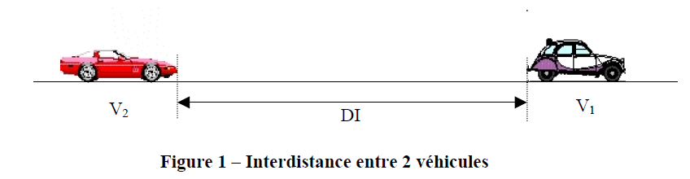

## Horodate d’entrée du véhicule

L’horodate d’entrée du véhicule est définie comme étant l’horodatage de l’instant d’entrée d’un véhicule dans la zone de détection (Réf. NF P 99 300 : Données routières, élaboration, stockage, diffusion – Unités de mesure et de traitement – Nature, exactitude des données de trafic routier et séquencement métrologique)

Dans le cas des « barrières laser » cela correspond à l’horodatage du changement d’état du premier faisceau laser coupé par le véhicule.

## Horodate de sortie du véhicule

L’horodate de sortie du véhicule est définie comme étant l’horodatage de l’instant de sortie d’un véhicule dans la zone de détection (Réf. NF P 99 300 : Données routières, élaboration, stockage, diffusion – Unités de mesure et de traitement – Nature, exactitude des données de trafic routier et séquencement métrologique)

Dans le cas des « barrières laser » cela correspond à l’horodatage du changement d’état du dernier faisceau laser rétabli par la sortie du véhicule.

## Longueur du véhicule

La longueur du véhicule est définie comme étant la longueur hors tout du véhicule (Réf. NF P 99 300 : Données routières, élaboration, stockage, diffusion – Unités de mesure et de traitement – Nature, exactitude des données de trafic routier et séquencement métrologique)

Dans le cas des « barrières laser » cela correspond au temps de présence ponctuel divisé par la vitesse moyenne du véhicule.

## Temps Intervéhiculaire

Le temps intervéhiculaire est défini comme étant le temps séparant l’instant de sortie d’un véhicule d’un plan fictif orthogonal à sa trajectoire de l’instant d’entrée du véhicule suivant dans le même plan (Réf. NF P 99 300 : Données routières, élaboration, stockage, diffusion – Unités de mesure et de traitement – Nature, exactitude des données de trafic routier et séquencement métrologique).

Dans le cas des « barrières laser » cela correspond à la différence entre l’horodate de sortie de V1 et l’horodate d’entrée de V2 (cf Fig1)

## Temps de présence ponctuel

Le temps de présence ponctuel est défini comme étant la durée de passage d’un véhicule au travers d’un plan fictif orthogonal à sa trajectoire (Réf. NF P 99 300 : Données routières, élaboration, stockage, diffusion – Unités de mesure et de traitement – Nature, exactitude des données de trafic routier et séquencement métrologique).

Dans le cas des « barrières laser » cela correspond au temps de présence dans la zone de détection (différence entre l’horodate de sortie et l’horodate d’entrée)

## Vitesse moyenne

La vitesse moyenne est représentée par la distance entre les barrières divisée par le Temps vitesse.

Le temps vitesse est défini comme étant le temps séparant le début de l’activation de deux capteurs successifs par un même véhicule (Réf. NF P 99 300 : Données routières, élaboration, stockage, diffusion – Unités de mesure et de traitement – Nature, exactitude des données de trafic routier et séquencement métrologique).

Dans le cas des « barrières laser » cela correspond à l’écart entre les deux horodate d’entrée pour un même véhicule.

|  |  |  |  |  |  |  |  |
| --- | --- | --- | --- | --- | --- | --- | --- |
| Tâches | Revues | **Contrats de tâche option A (IR)** | **Compétences** | Candidat_1 | Candidat_2 | Candidat_3 | Candidat_4 |
| **Expression fonctionnelle du besoin** | | | | | |
| T1.4 | R2 | Vérifier la pérennité et mettre à jour les informations. | C2.1 | x | x | x | x |
| T2.1 | R2 | Collecter des informations nécessaires à l’élaboration du cahier des charges préliminaire. | C2.2 | x | x | x | x |
| T2.3 | R2 | Formaliser le cahier des charges. | C2.3 C2.4 | x | x | x | x |
| T3.1 | R2 | S’approprier le cahier des charges. | C3.1 | x | x | x | x |
| T3.3 | R2 | Élaborer le cahier de recette. | C3.5 | x | x | x | x |
| T3.4 | R2 | Négocier et rechercher la validation du client. | C2.4 | x | x | x | x |
|  |  | **Conception** | | | | | |
| T4.2 | R3 | Traduire les éléments du cahier des charges sous la forme de modèles. | C3.1 C3.3 | x | x | x | x |
| T5.1 | R3 | Identifier les solutions existantes de l’entreprise. | C3.1 C3.6 | x | x | x | x |
| T5.2 | R3 | Identifier des solutions issues de l’innovation technologique | C3.1 C3.6 | x | x | x | x |
| T4.3 | R3 | Rédiger le document de recette. | C4.5 | x | x | x | x |
| T6.1 | R3 | Prendre connaissance des fonctions associées au projet et définir les tâches. | C2.4 C2.5 | x | x | x | x |
| T6.2 | R3 | Définir et valider un planning (jalons de livrables). | C2.3 C2.4 C2.5 | x | x | x | x |
| T6.3 | R3 | Assurer le suivi du planning et du budget. | C2.1 C2.3 C2.4 C2.5 | x | x | x | x |
|  |  | **Réalisation** | | | | | |
| T7.1 | R3 | Réaliser la conception détaillée du matériel et/ou du logiciel. | C3.1 C3.3 C3.6 | x | x | x | x |
| T7.2 | RF | Produire un prototype logiciel et/ou matériel. | C4.1 C4.2 C4.3 C4.4 | x | x | x | x |
| T7.3 | RF | Valider le prototype. | C3.5 C4.5 C4.6 | x | x | x | x |
| T7.4 | RF | Documenter les dossiers techniques et de maintenance | C2.1 C4.7 | x | x | x | x |
| T9.2 | RF | Installer un système ou un service. | C2.5 | x | x | x | x |
| T10.3 | RF | Exécuter et/ou planifier les tâches professionnelles de MCO. | C2.5 | x | x | x | x |
| T11.3 | RF | Assurer la formation du client. | C2.2 C2.5 | x | x | x | x |
| T12.1 | RF | Organiser le travail de l’équipe. | C2.3 C2.4 C2.5 | x | x | x | x |
| T12.2 | RF | Animer une équipe. | C2.1 C2.3 C2.5 | x | x | x | x |
|  |  | **Vérification des performances attendues** | | | | | |
| T9.1 | RF | Finaliser le cahier de recette. | C3.1 C3.5 C4.5 | x | x | x | x |

*Avis de la commission*

***Projet : Barrières Laser***

***Etablissement : Lycée Charles de Foucauld - Nancy***

* Les concepts et les outils mis en œuvre par le candidat (1-2-3-4)… correspondent au niveau des exigences techniques attendu pour cette formation :

**OUI**

**A reprendre pour :**

**Candidat 1  Candidat 2  Candidat 3  Candidat 4**

* L'énoncé des tâches à réaliser par le candidat (1-2-3-4)… est suffisamment complet et précis :

**OUI**

**A reprendre pour :**

**Candidat 1  Candidat 2  Candidat 3  Candidat 4**

* Les compétences requises pour la réalisation ou les tâches confiées au candidat (1-2-3-4) sont en adéquation avec les savoirs et savoir-faire exigés par le référentiel :

**OUI**

**A reprendre pour :**

**Candidat 1  Candidat 2  Candidat 3  Candidat 4**

* Le nombre d'étudiants est adapté aux tâches énumérées :

**OUI  NON :**

* Le projet présenté est :

**Validé**

**Refusé (un autre projet est à soumettre sous quinzaine)**

**Validé avec remarques :**

**Les membres de la commission :**

|  |  |  |  |
| --- | --- | --- | --- |
| **Nom** | **Prénom** | **Etablissement** | **Signature** |
|  |  |  |  |
|  |  |  |  |
|  |  |  |  |
|  |  |  |  |

Date : 18 novembre 2021 Le président de la commission